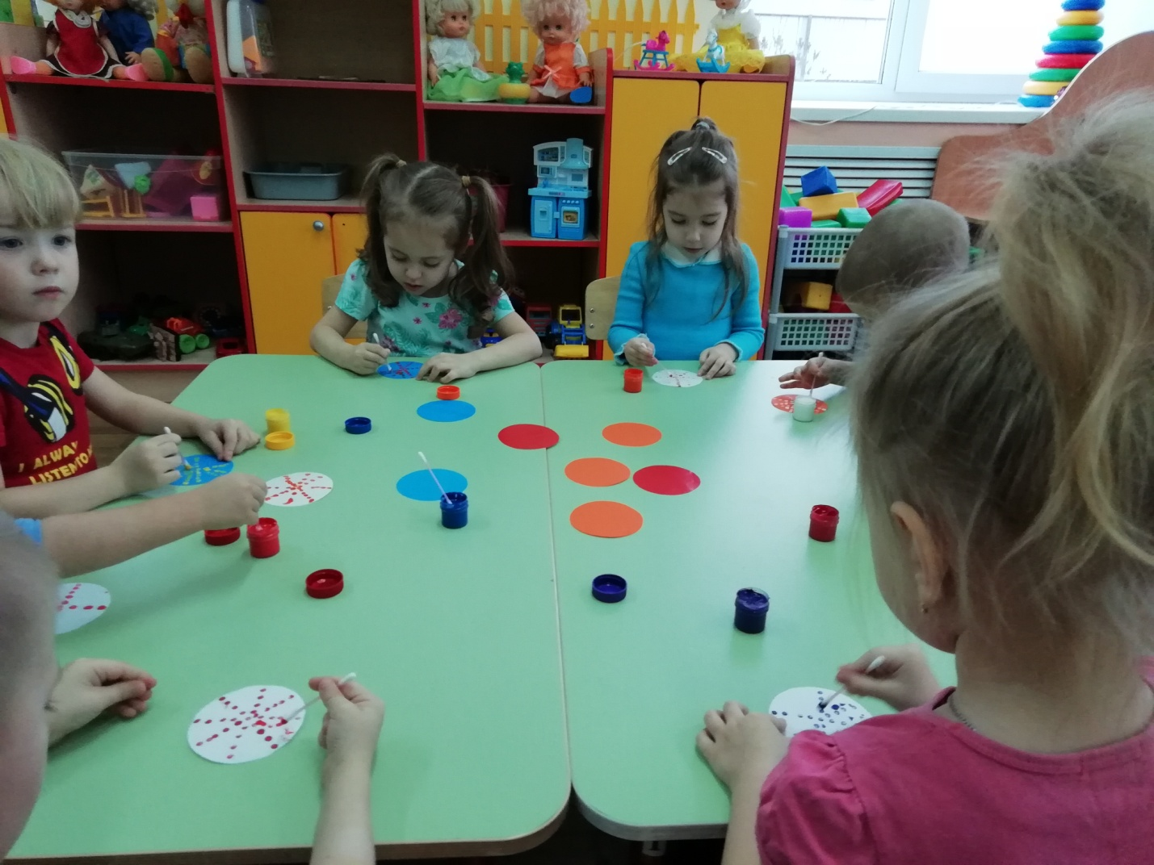

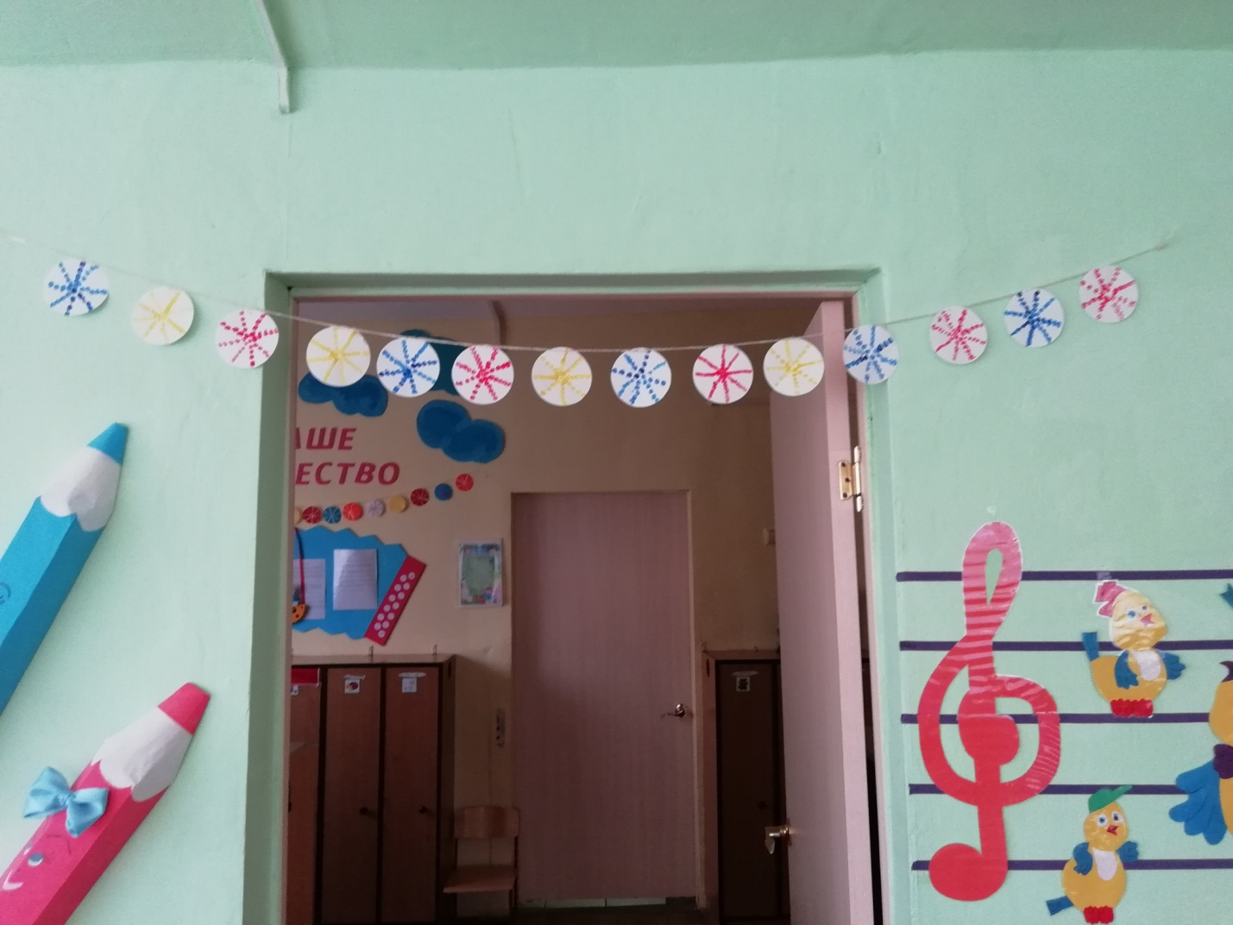
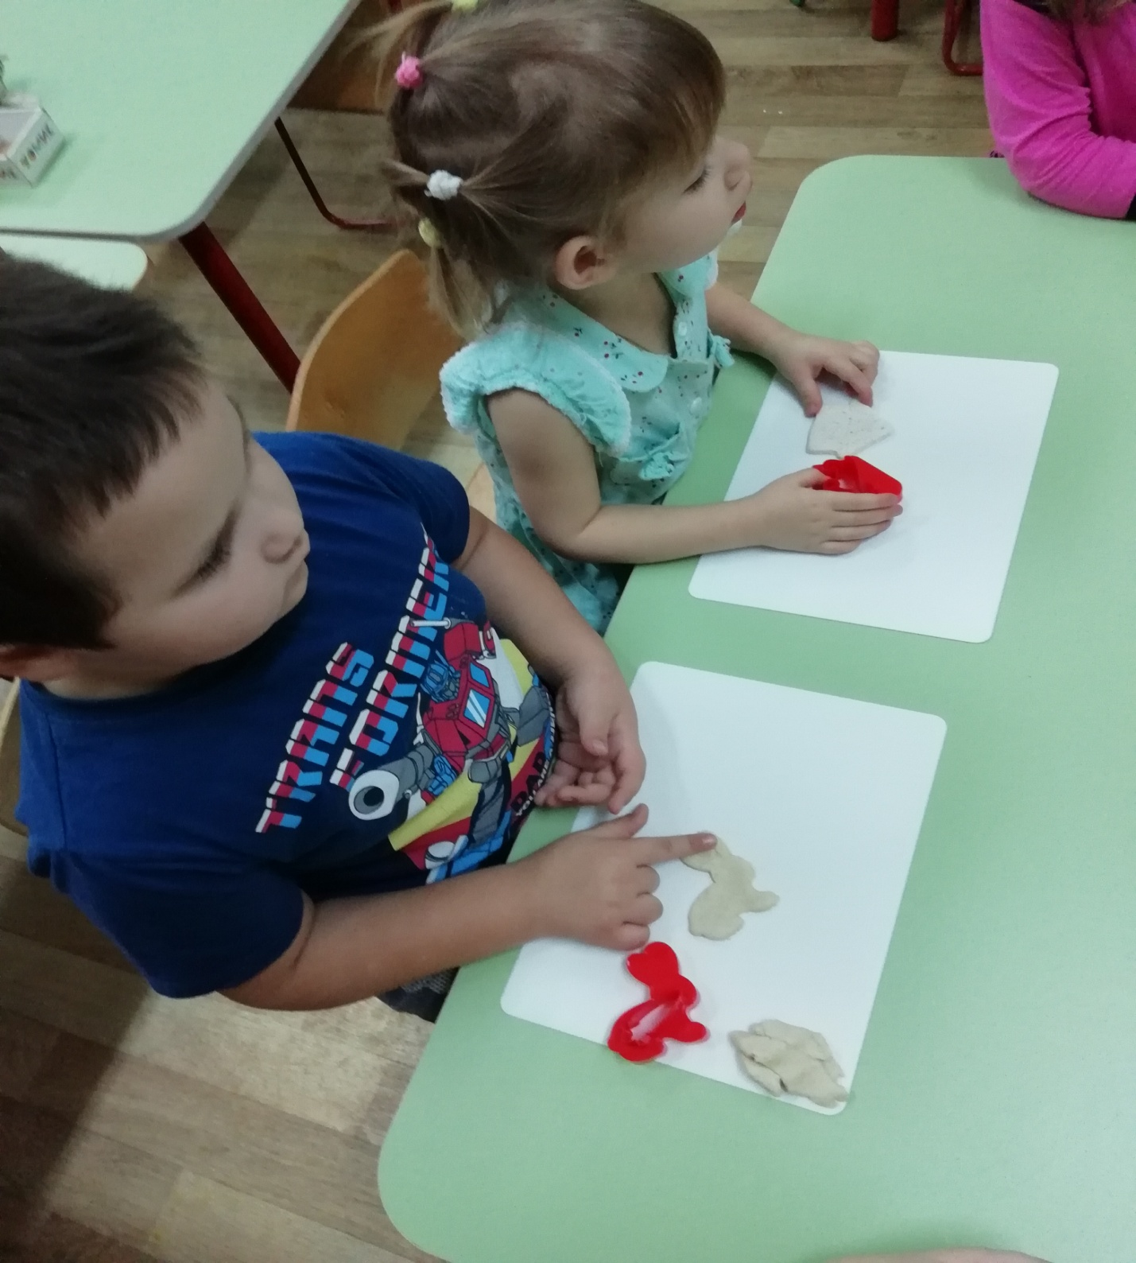

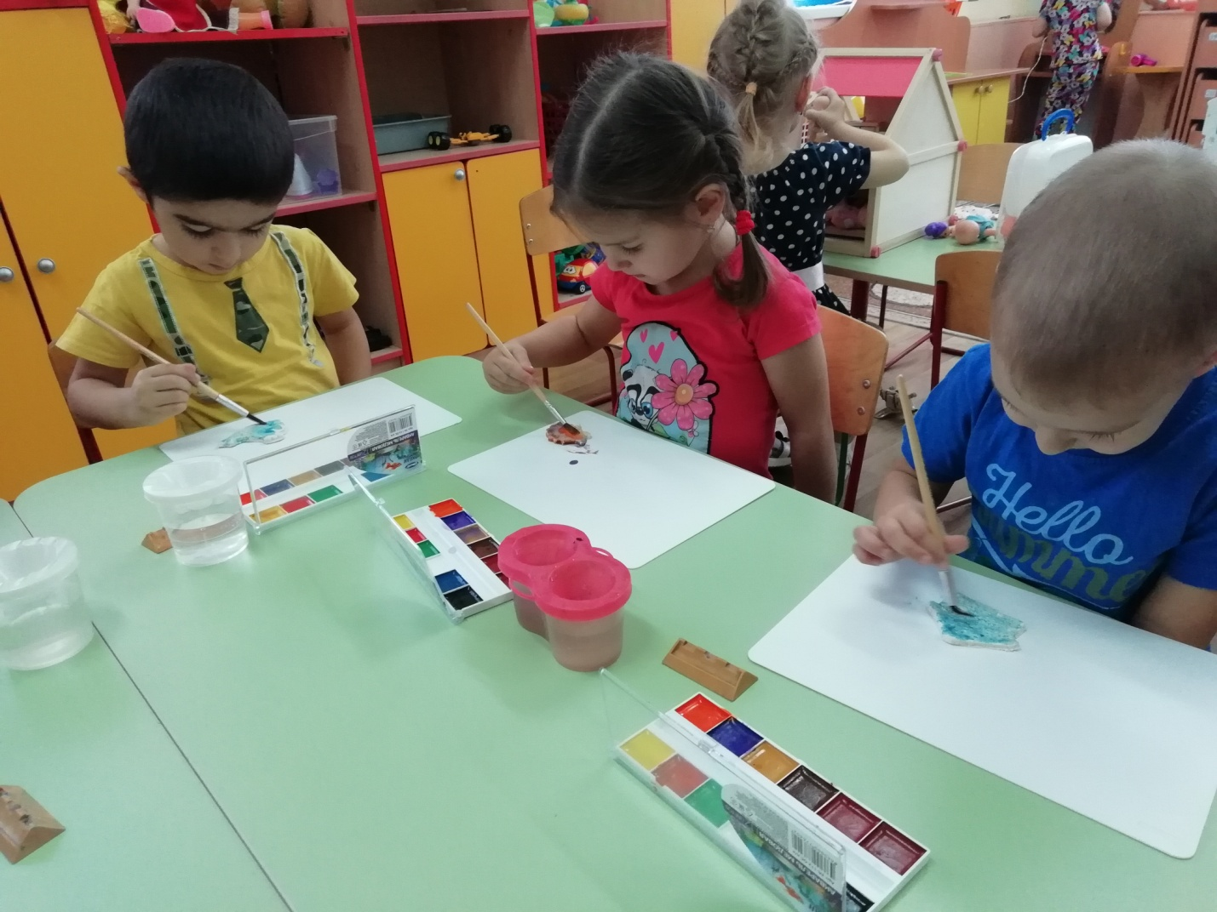

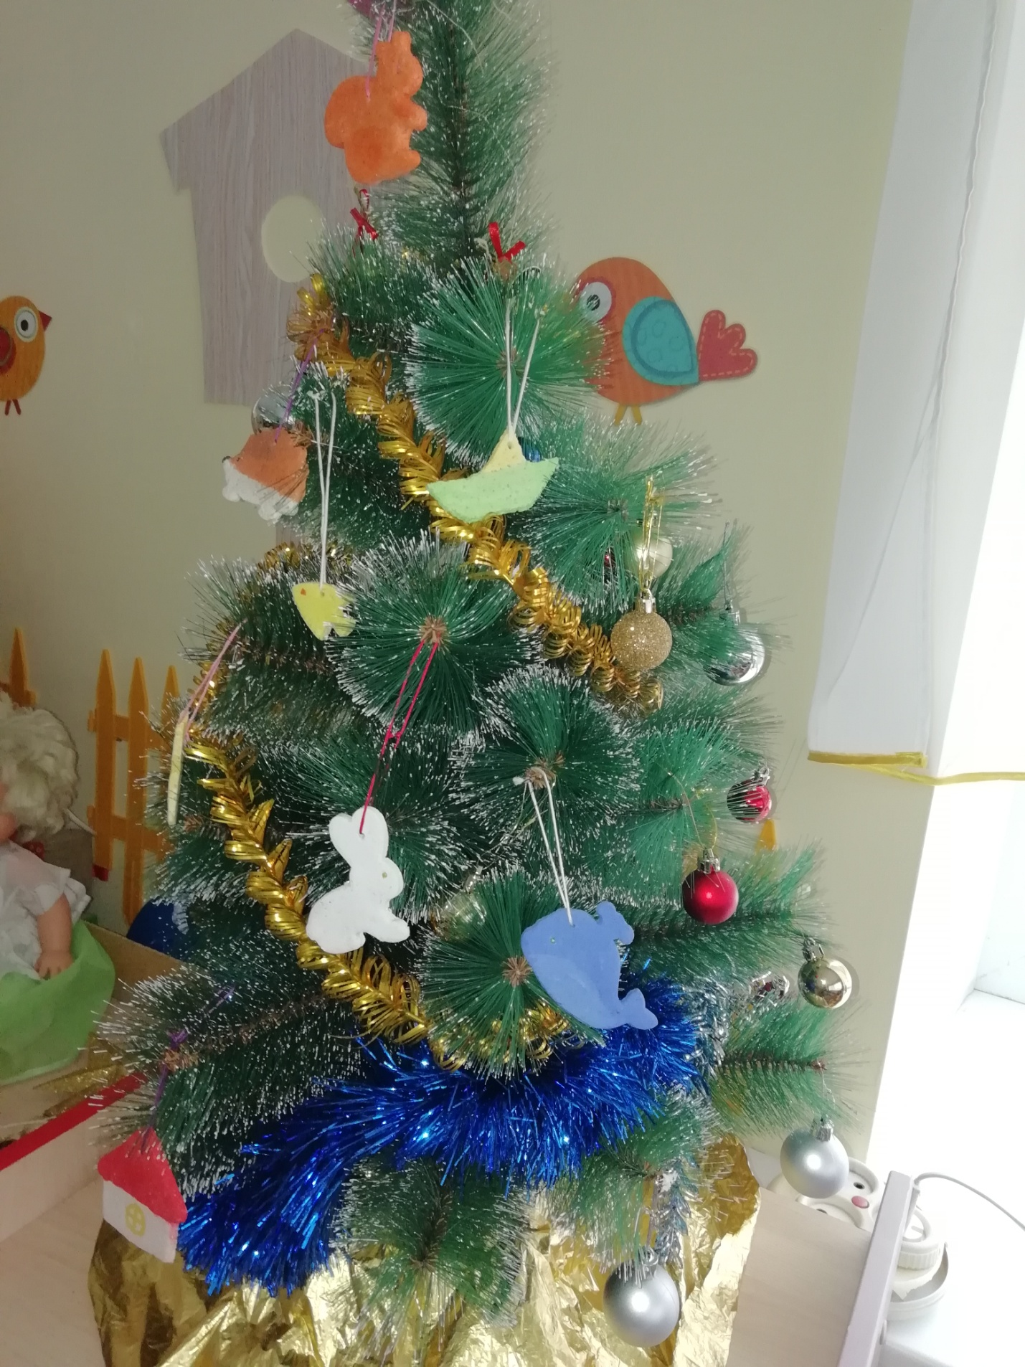

Все ждут с нетерпеньем новый год и готовятся к ее встрече. На площади города появилась нарядная елка, украшаются здания магазинов, школ и детских садов.

Мы с детьми то же готовились к встрече нового года,делали украшение для праздника.
1. На занятии по рисованию дети украшали бумажные снежинки: наносили штрихи, пятнышки, мазки с помощью ватных палочек. Развивали воображение, самостоятельное творчество.
2. Работы детей собрали в яркие гирлянды и использовали их для украшения группы и раздевалки.
3. На занятии по лепке дети моделировали разные ёлочные игрушки из солёного теста. Синхронизировали работу обеих рук, координировали работу глаз и рук.
4. Высохшие работы раскрасили, формировали умение набирать краску на ворс и вести кисть по ворсу, создавали выразительные образы.
5. Готовые работы повесили на елку как новогоднее украшение.

